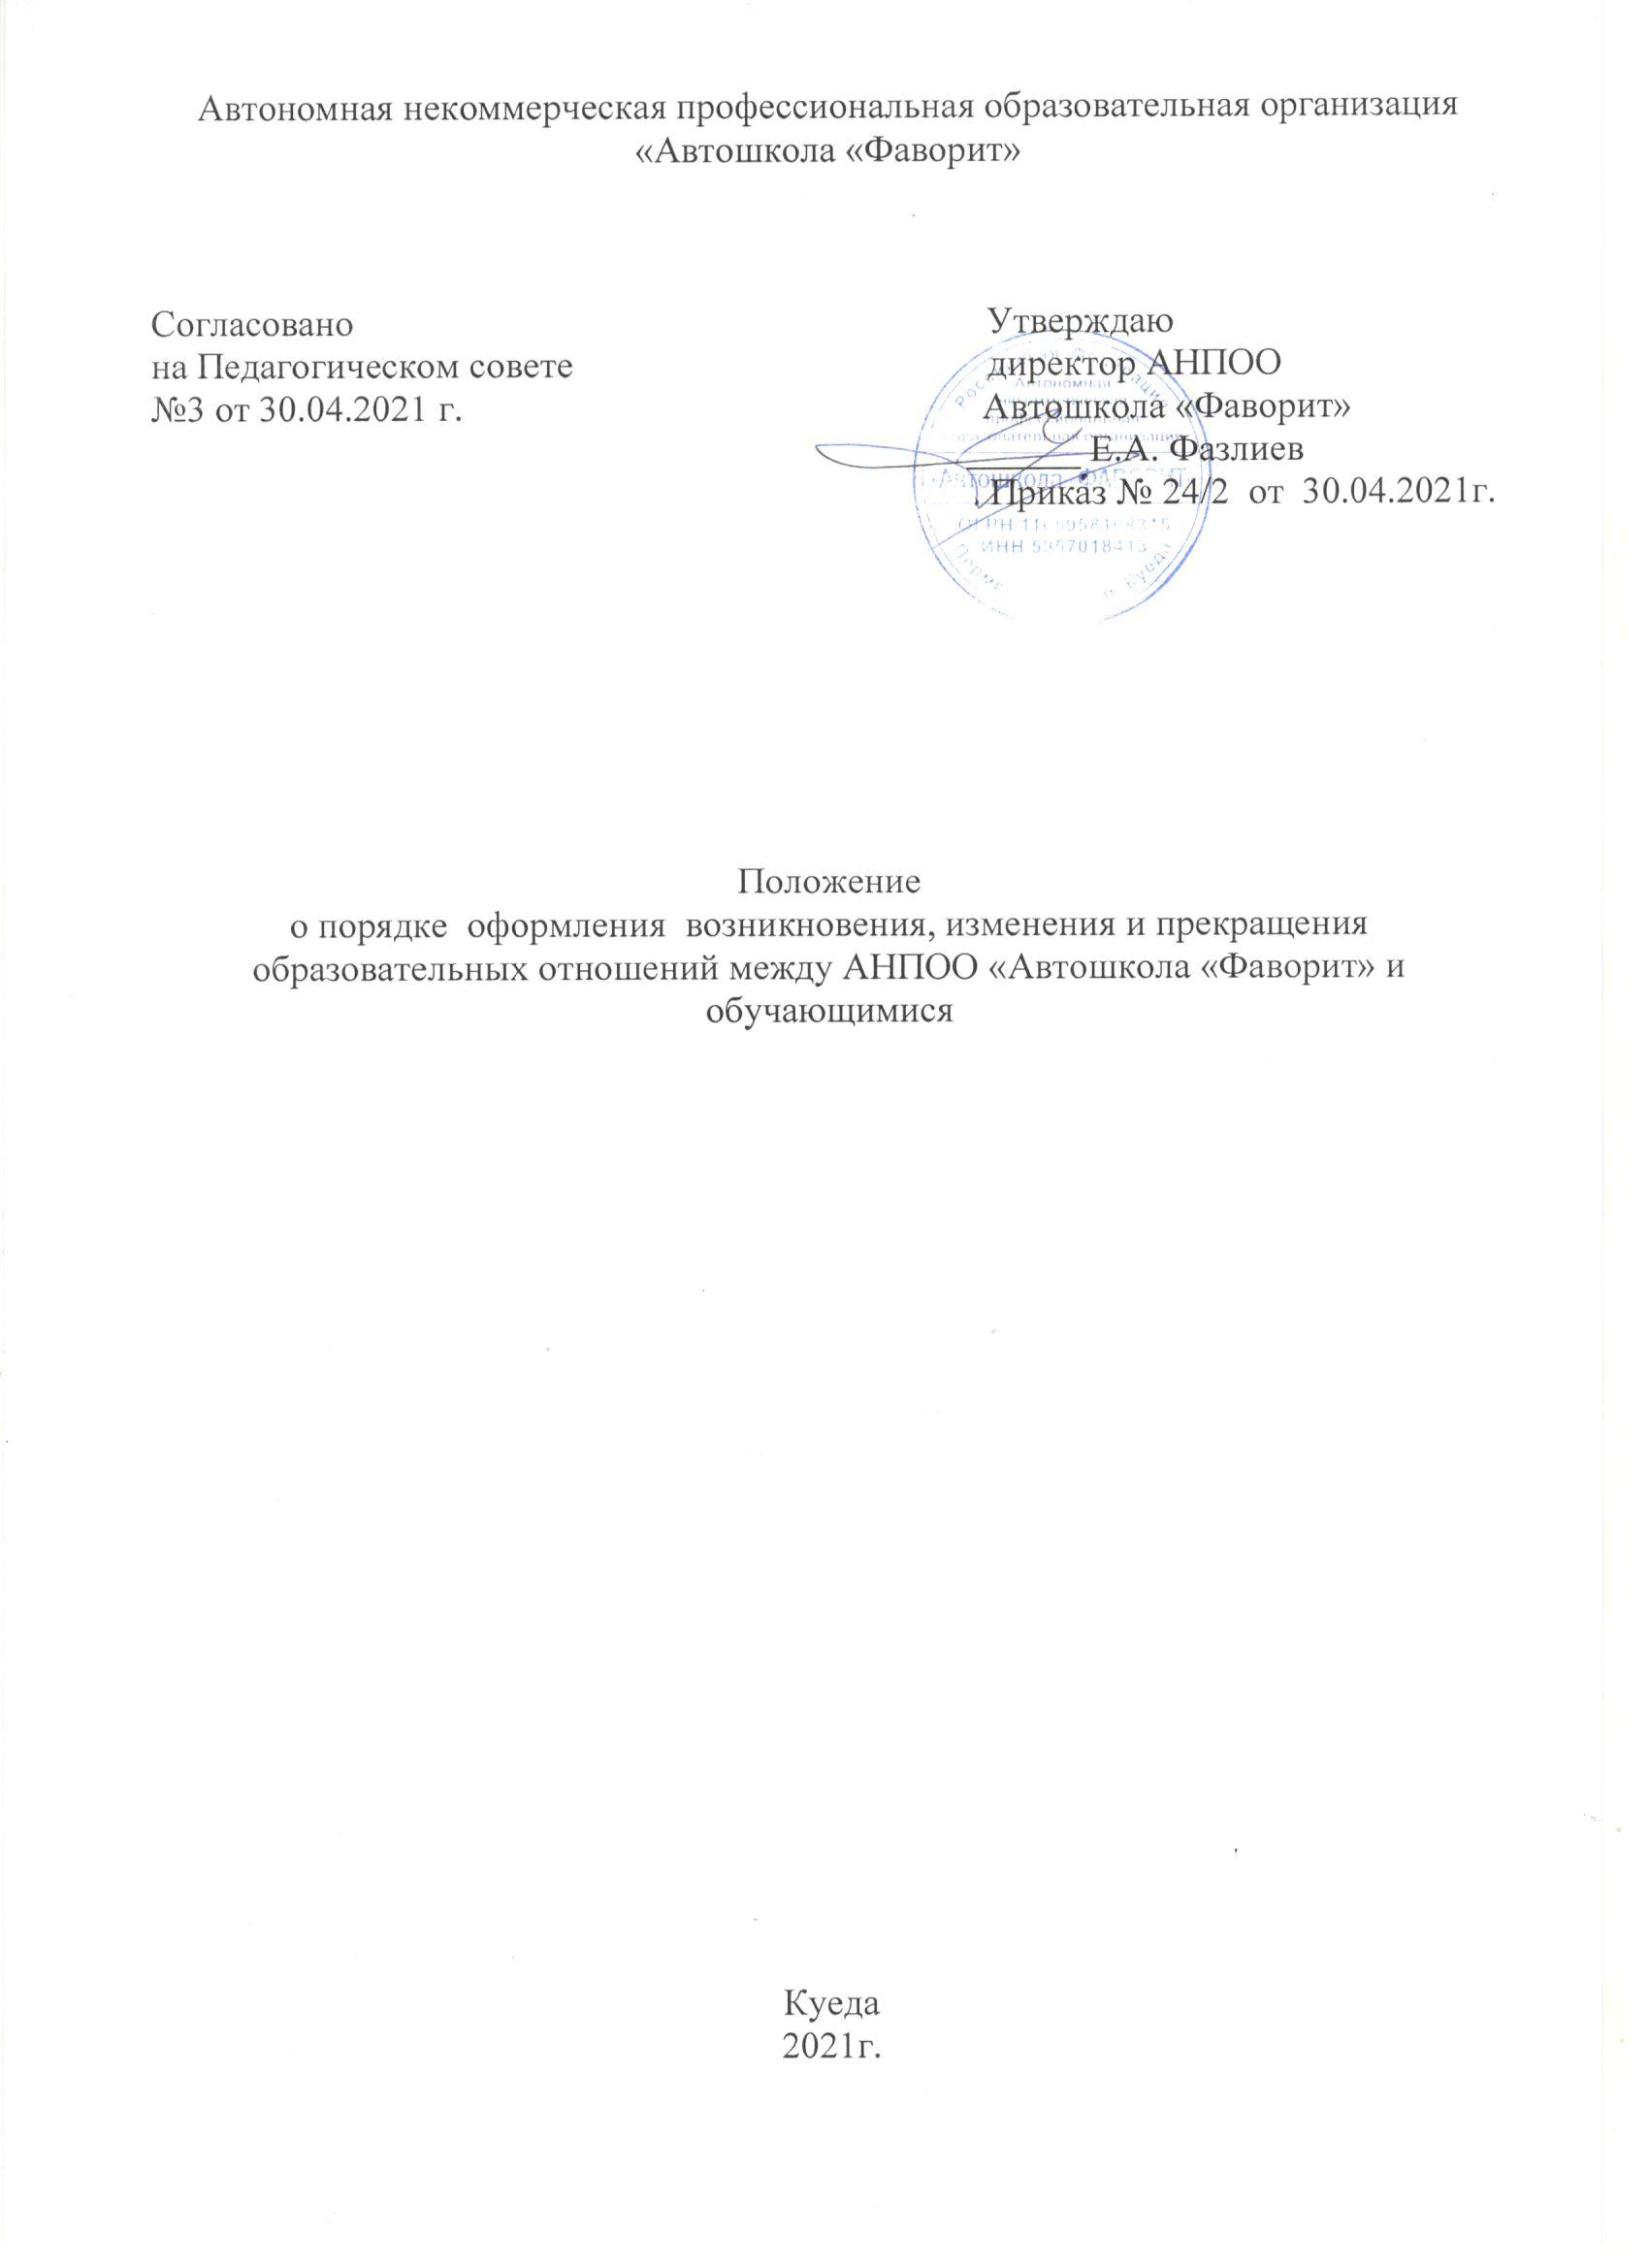

- Общие положения

1.1. Настоящее Положение разработано в соответствии с Федеральным Законом от 29 декабря 2012г. № 273-ФЗ «Об образовании в Российской Федерации», Приказом Минпросвещения России от 26.08.2020 N 438 "Об утверждении Порядка организации и осуществления образовательной деятельности по основным программам профессионального обучения", иными нормативными актами Российской Федерации, Уставом АНПОО «Автошкола «Фаворит» с целью регулирования порядка оформления возникновения, изменения и прекращения образовательных отношений между АНПОО «Автошкола «Фаворит» и обучающимися, обеспечения высокого качества оказываемых услуг.
1.2. Положение является локальным актом АНПОО «Автошкола «Фаворит», утверждено приказом руководителя, его действие распространяется на всех работников и обучающихся в АНПОО «Автошкола «Фаворит».
1.3. Настоящее Положение определяет порядок оформления возникновения, изменения и прекращения образовательных отношений между АНПОО «Автошкола «Фаворит» и обучающимися и(или) родителями (законными представителями несовершеннолетних обучающихся).

- Возникновение образовательных отношений

2.1. Основанием возникновения образовательных отношений является приказ директора АНПОО «Автошкола «Фаворит» о приеме лица на обучение (далее – приказ).
2.2. Изданию приказа предшествует принятие заявления от лица, желающего пройти обучение (его законного представителя) и заключение договора на оказание платных образовательных услуг. В случае, если пройти обучение желает лицо, не достигшее совершеннолетия, заключается трехсторонний договор на оказание платных образовательных услуг.
2.3. Формы договоров разработаны в соответствии с Постановлением Правительства РФ от 15.09.2020 N 1441 "Об утверждении Правил оказания платных образовательных услуг"» и Приказом Минпросвещения России от 26.08.2020 N 438 "Об утверждении Порядка организации и осуществления образовательной деятельности по основным программам профессионального обучения"
2.4. Права и обязанности обучающегося, предусмотренные законодательством об образовании и локальными нормативными актами АНПОО «Автошкола «Фаворит», возникают у лица, принятого на обучение, с даты, указанной в приказе.
2.5. АНПОО «Автошкола «Фаворит» знакомит поступающего и (или) его родителей (законных представителей) с уставом АНПОО «Автошкола «Фаворит» с лицензией на осуществление образовательной деятельности, с образовательными программами, локальными актами, регламентирующими организацию и осуществление образовательной деятельности, права и обязанности обучающихся.

- Изменение образовательных отношений

3.1. Образовательные отношения изменяются в случае изменения условий получения обучающимся образования по конкретной образовательной программе, повлекшего за собой изменение взаимных прав и обязанностей обучающегося и АНПОО «Автошкола «Фаворит».
3.2. Образовательные отношения могут быть изменены как по инициативе обучающегося (родителей (законных представителей) несовершеннолетнего обучающегося) по его заявлению в письменной форме, так и по инициативе АНПОО «Автошкола «Фаворит».
3.3. Основанием для изменения образовательных отношений является приказ. Приказ издается на основании дополнительного соглашения к договору на оказание платных образовательных услуг, заключенного с обучающимся (родителями (законными представителями) несовершеннолетнего обучающегося).
3.4. Права и обязанности обучающегося, предусмотренные законодательством об образовании и локальными нормативными актами АНПОО «Автошкола «Фаворит» изменяются с даты издания приказа или с иной указанной в нем даты.

- Прекращение образовательных отношений

4.1. Образовательные отношения прекращаются:
- в связи с получением образования (завершением обучения);
- по инициативе обучающегося или родителей (законных представителей) несовершеннолетнего обучающегося;
- по инициативе АНПОО «Автошкола «Фаворит»:
- в случае применения к обучающемуся отчисления как меры дисциплинарного взыскания;
- при невыполнении обучающимся обязанностей по добросовестному освоению образовательной программы и выполнению учебного плана;
- установления нарушения порядка приема в АНПОО «Автошкола «Фаворит», повлекшего по вине обучающегося его незаконное зачисление;
- просрочке оплаты стоимости образовательных услуг;
- невозможности надлежащего исполнения обязательств по оказанию услуг вследствие действий (бездействия) обучающегося;
- по обстоятельствам, не зависящим от воли обучающегося или родителей (законных представителей) несовершеннолетнего обучающегося и АНПОО «Автошкола «Фаворит»;
- в иных случаях, предусмотренных законодательством Российской Федерации;
4.2. Досрочное прекращение образовательных отношений по инициативе обучающегося или родителей (законных представителей) несовершеннолетнего обучающегося не влечет за собой возникновение каких-либо дополнительных, в том числе материальных, обязательств указанного обучающегося перед АНПОО «Автошкола «Фаворит».
4.3. Основанием для прекращения образовательных отношений является приказ директора АНПОО «Автошкола «Фаворит» о выпуске или отчислении обучающегося.
4.4. При досрочном прекращении образовательных отношений договор на оказание платных образовательных услуг, заключенный с обучающимся (его законными представителями), расторгается на основании приказа директора АНПОО «Автошкола «Фаворит» об отчислении обучающегося.
Права и обязанности обучающегося, предусмотренные законодательством об образовании и локальными нормативными актами АНПОО «Автошкола «Фаворит» прекращаются с даты его отчисления.
4.5. При досрочном прекращении образовательных отношений в трехдневный срок после издания приказа директора АНПОО «Автошкола «Фаворит» об отчислении, лицу, отчисленному из этой организации, по его просьбе, выдается справка об обучении (Приложение1) в соответствии с частью 12 статьи 60 Федерального закона от 29 декабря 2012г. № 273-ФЗ «Об образовании в Российской Федерации».

